Správa Krkonošského národního parku

Dobrovského 3, 543 01 Vrchlabí IČ: 00088455, DIČ: CZ00088455

Bankovní spojení:

tel.: (+420) 499 456 111, fax: (+420) 499 422 095

e-mail: [podatelna@krnap.cz,](mailto:podatelna@krnap.cz) [www.kmap.cz](http://www.kmap.cz/)

Dodavatel:

Hradecká lesní a dřevařská společnost a.s. Malé náměstí 111/4

Hradec Králové 50003 IČ:60913827

Objednávka č. OBJ-35-460/2024

Dodací adresa: *(jo-H odlišná od sídla Správy KRNAP)*

Předmět objednávky:

Objednávám Dodávku dřevěných oplocenkových dílů pro ÚP Pec pod Sněžkou na rok 2024. Místo dodání pracoviště dřevovýroby Mladé Buky

Datum plnění od: 2.5.2024

Datum plnění do: 31.5.2024

Předběžná cena: 138 000,00 Kč bez DPH

Příjemce (útvar): Územní pracoviště Pec pod Sněžkou

Kontaktní osoba:

Příkazce operace: Jiřička Vladimír, Ing. Datum podpis:

Správce rozpočtu: Datum podpis:

Objednávka je vyhotovena 2x - 1x pro odběratele, 1x pro dodavatele.

Na fakturu uveďte výše uvedené číslo objednávky, jinak nebude uhrazena. Elektronické faktury zasílejte na adresu [faktury@kmap.cz.](mailto:faktury@kmap.cz)

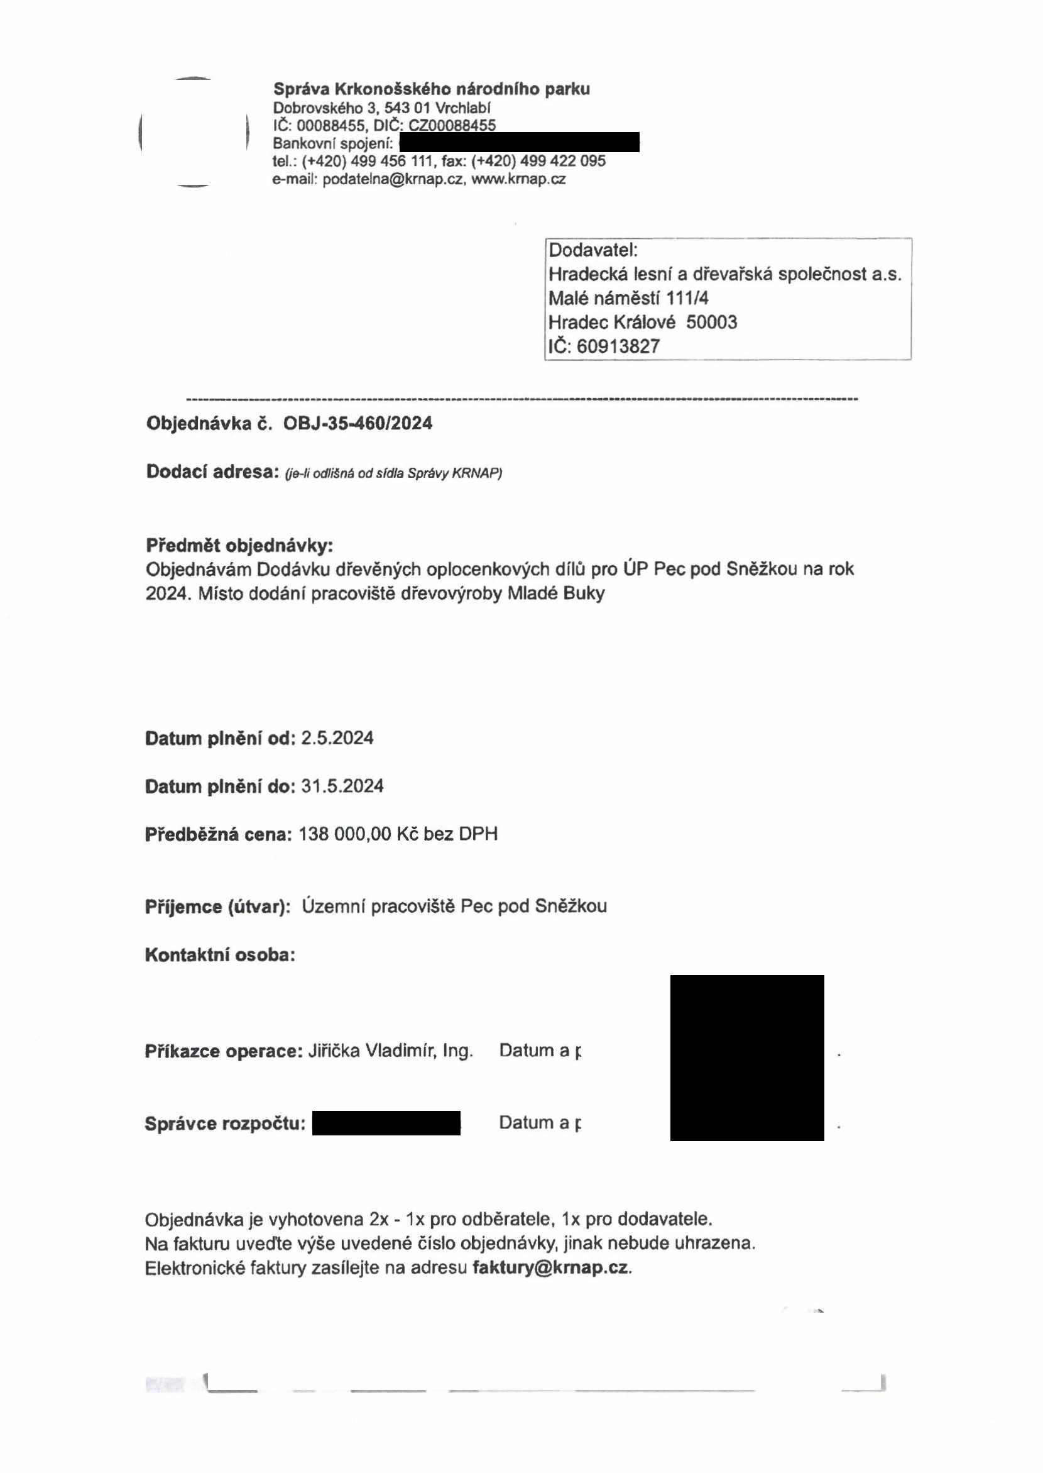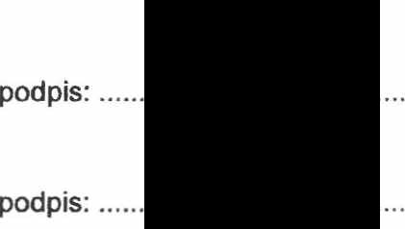

CCF02052024_00004.jpg G *&* K X

Správa Krkonošského národního parku

Dobrovského 3. 543 01 Vrchlabí IČ: 00088455, DIČ: CZ00088455

Bankovní sp^ení: ČNB, ííslo úfitu: 000-5830601/0710 tet.: (+420) 499 456 111, fax. (+420) 499 422 095

e-mail. [podatekiB@kmap.cz,](mailto:podatekiB@kmap.cz) wtfw.kmap.cz

Specifikace předmětu objednávky:

V případě, že bude dodavatel v prodíení s termínem plnění, zavazuje se uhradil objednateli smluvní pokutu ve výši 0,05 % z ceny plnění za každý den prodlení. Tím však jeho povinnost plnit ve sjednaném rozsahu není dotčena. Dobu plnění je možné upravit

dohodou smluvních stran, pokud nastanou okolnosti vylučující plnění ve sjednaném termínu. V případě prodlení kupujícího s placením faktury uhradí kupující prodávajícímu smluvní pokutu ve výši 0,05 % z nezaplacené částky každý den.

Pokud bude dodavatel v prodlení s plněním nebo bude mít opakovaně vady, je objednatel oprávněn odstoupit od této objednávky ihned ke dni doručeni odstoupení dodavateli.

Změny této objednávky mohou být pouze písemné odsouhlasené oběma stranami.

Dodavatel souhlasí se zveřejněním této objednávky v registru smkjv, je-li výše objednávky vyšší něž 50 tisíc Kč bez DPH.

V ...... dne ....(ří.A...Lr?vŤ?......

Souhlasím. Za dodavatele:

Hradecká lesní a dřevařská společnost a.s. Malé náměstí 111/4

Hradec Králové 50003

IČ: 60913827

Jméno a příjmení podepisujícího, pozice: lUb

Podpis.

kiiueu

